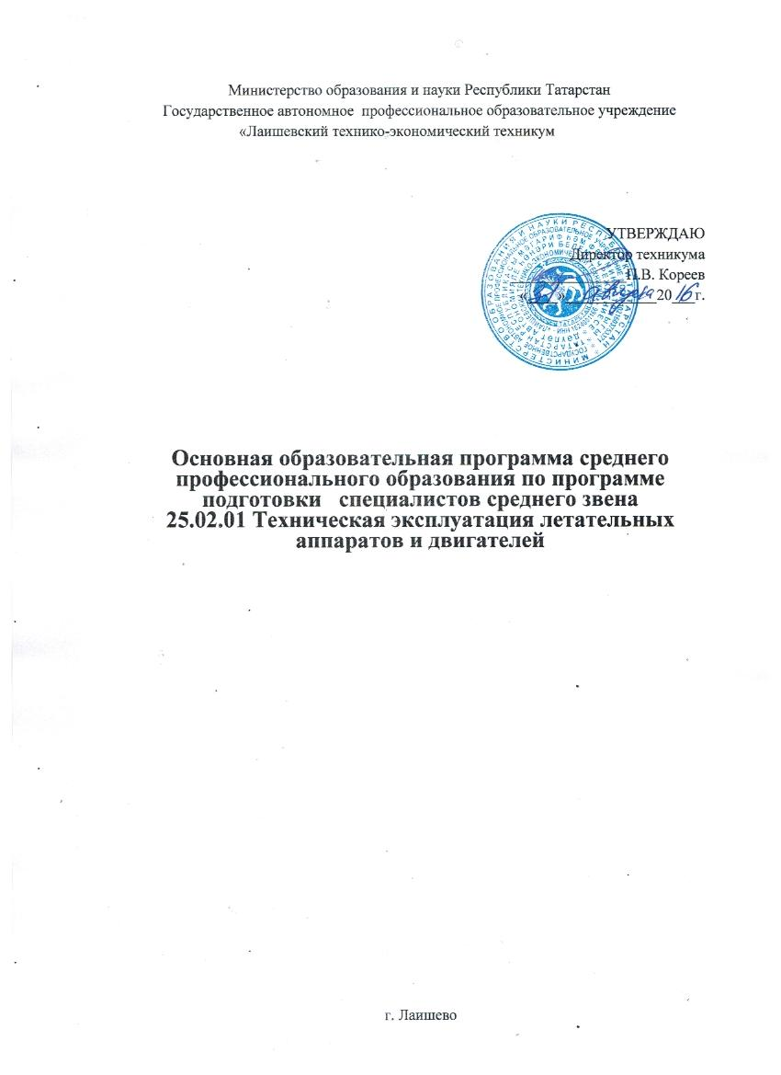

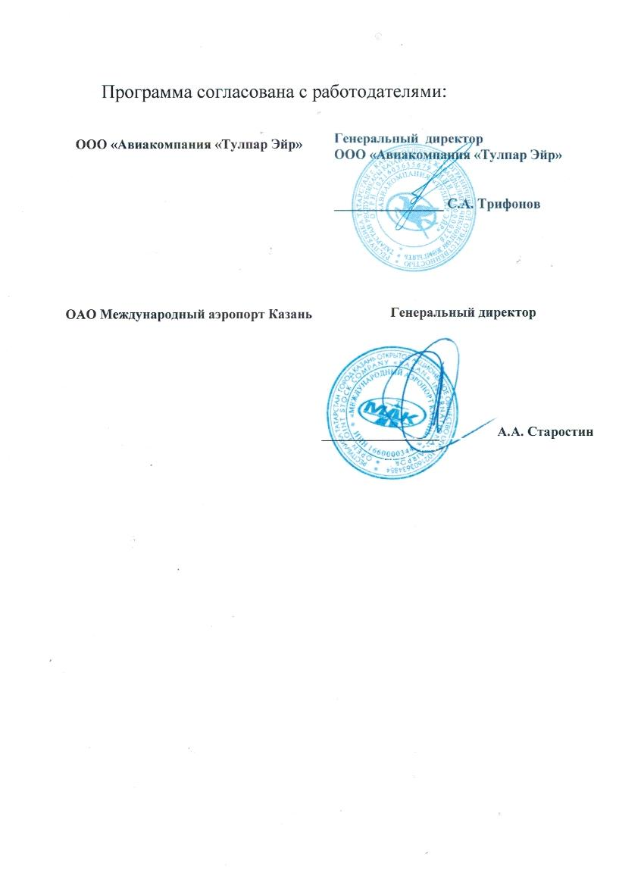

ПОЯСНИТЕЛЬНАЯ ЗАПИСКА

к основной программе профессионального образования среднего профессионального образования по программе подготовки специалистов среднего звена 25.02.01 Техническая эксплуатация летательных аппаратов и двигателей

Образовательная программа по специальности СПО 25.02.01 Техническая эксплуатация летательных аппаратов и двигателей представляет собой комплект документов, разработанных и утвержденных Государственным автономным профессиональным образовательным учреждением «Лаишевский технико-экономический техникум» с учетом потребностей регионального рынка труда, и соответствующих отраслевых требований, на основе федерального государственного образовательного стандарта среднего профессионального образования, утвержденного приказом Министерства образования и науки Российской Федерации от 22 апреля 2014 г. N 389, зарегистрированного Министерством юстиции России (рег.N 32898 от 27 июня 2014 г.).
ОП СПО регламентирует цели, ожидаемые результаты, содержание, условия и технологии реализации образовательного процесса, оценку качества подготовки выпускника по данной специальности и включает в себя: учебный план ОП, программы учебных дисциплин и профессиональных модулей и другие материалы, обеспечивающие качество подготовки обучающихся.
Нормативно-правовую базу ОП составляют:
- Федеральный закон от 29.12.2012 г. № 273- ФЗ «Об образовании в Российской Федерации».
- Федеральный государственный образовательный стандарт среднего профессионального образования по специальности 25.02.01 Техническая эксплуатация летательных аппаратов и двигателей, утвержденный приказом Министерства образования и науки Российской Федерации от 22 апреля 2014 г. N 389, зарегистрирован Министерством юстиции России (рег.N 32898 от 27 июня 2014 г.)
- Комплект примерной программы общеобразовательных учебных дисциплин, протокол заседания НМС ФГАУ «ФИРО» от 21.07.2015 г. № 3.
- Рекомендации по организации получения среднего общего образования в пределах освоения образовательных программ среднего профессионального образования на базе основного общего образования с учетом требований федеральных государственных образовательных стандартов и получаемой профессии или специальности среднего профессионального образования (Письмо департамента государственной политики в сфере подготовки рабочих кадров и ДПО от 17 марта 2015 г. N 06-259).
- О разъяснениях по формированию учебного плана ОПОП НПО/СПО (утв. Министерством образования и науки РФ от «20» октября 2010 г. № 12 - 696);
- Приказ Министерства образования и науки Российской Федерации от 18 апреля 2013 г. № 291 «Об утверждении положения о практике обучающихся, осваивающих основные профессиональные образовательные программы среднего профессионального образования», зарегистрирован министерством юстиции РФ 14 июня 2013 г., № 28785.
- Приказ Министерства образования и науки Российской Федерации от 14 июня 2013 г. № 464 «Об утверждении порядка организации и осуществления образовательной деятельности по образовательным программам среднего профессионального образования», зарегистрирован министерством юстиции РФ 30 июля 2013 г., № 29200.
- Приказ Министерства образования и науки Российской Федерации от 15 декабря 2014 г.№1580 «О внесении изменений в порядок организации и осуществления образовательной деятельности по образовательным программам среднего профессионального образования, утверждённый приказом Министерства образования и науки Российской Федерации от 14 июня 2013 г. № 464», зарегистрирован министерством юстиции РФ 15 января 2014 г. № 35545.
- Приказ Министерства образования и науки Российской Федерации от 22 января 2014 г.№31 «О внесении изменений в порядок организации и осуществления образовательной деятельности по образовательным программам среднего профессионального образования, утверждённый приказом Министерства образования и науки Российской Федерации от 14 июня 2013 г. № 464», зарегистрирован министерством юстиции РФ 7 марта 2014 г., № 31539.
- Приказ Министерства образования и науки Российской Федерации от 16 августа 2013 г. № 968 (в редакции приказа Минобрнауки России от 31.01.2014 г. № 74) «Об утверждении порядка проведения государственной итоговой аттестации по образовательным программам среднего профессионального образования», зарегистрирован министерством юстиции российской федерации 1 ноября 2013 г. Регистрационный № 30306.
- Устав ГАПОУ «Лаишевский технико-экономический техникум».
- Локальные акты ГАПОУ «Лаишевский технико-экономический техникум».
- Область профессиональной деятельности выпускника:
- организация и проведение технической эксплуатации, обслуживания и ремонта летательных аппаратов и двигателей, их функциональных систем в авиационных организациях (компаниях) различных форм собственности.
- Объекты профессиональной деятельности выпускника:
- летательные аппараты и их функциональные системы;
- двигатели летательных аппаратов и их функциональные системы;
- процессы управления при технической эксплуатации, обслуживании и ремонте летательных аппаратов, двигателей и их функциональных систем;
- первичные трудовые коллективы.
- Виды профессиональной деятельности выпускника:
Техник готовится к следующим видам деятельности:
- Эксплуатация и техническое обслуживание летательных аппаратов базового типа, их двигателей и функциональных систем.
- Организация и управление работой структурного подразделения.
- Выполнение работ по одной или нескольким профессиям рабочих, должностям служащих.

- Результаты освоения ОП СПО по специальности 25.02.01 Техническая эксплуатация летательных аппаратов и двигателей определяются приобретаемыми выпускником компетенциями, т.е. его способностью применять полученные при освоении учебных дисциплин и междисциплинарных курсов знания, умения, а также приобретенный опыт и личностные качества в соответствии с задачами профессиональной деятельности.
В результате освоения ОП СПО по специальности 25.02.01 Техническая эксплуатация летательных аппаратов и двигателей выпускник должен обладать следующими компетенциями:
ОК 1. Понимать сущность и социальную значимость своей будущей профессии, проявлять к ней устойчивый интерес.
ОК 2. Организовывать собственную деятельность, выбирать типовые методы и способы выполнения профессиональных задач, оценивать их эффективность и качество.
ОК 3. Принимать решения в стандартных и нестандартных ситуациях и нести за них ответственность.
ОК 4. Осуществлять поиск и использование информации, необходимой для эффективного выполнения профессиональных задач, профессионального и личностного развития.
ОК 5. Использовать информационно-коммуникационные технологии в профессиональной деятельности.
ОК 6. Работать в коллективе и команде, эффективно общаться с коллегами, руководством, потребителями.
ОК 7. Брать на себя ответственность за работу членов команды (подчиненных) и результат выполнения заданий.
ОК 8. Самостоятельно определять задачи профессионального и личностного развития, заниматься самообразованием, осознанно планировать повышение квалификации.
ОК 9. Ориентироваться в условиях частой смены технологий в профессиональной деятельности.
Техник должен обладать профессиональными компетенциями, соответствующими видам деятельности:
1. Эксплуатация и техническое обслуживание летательных аппаратов базового типа, их двигателей и функциональных систем.
ПК 1.1. Поддерживать и сохранять летную годность летательных аппаратов базового типа, их двигателей и функциональных систем на этапе технической эксплуатации.
ПК 1.2. Обеспечивать техническую эксплуатацию летательных аппаратов базового типа, их двигателей и функциональных систем.
ПК 1.3. Обеспечивать безопасность, регулярность и экономическую эффективность авиаперевозок на этапе технического обслуживания.
ПК 1.4. Проводить комплекс планово-предупредительных работ по обеспечению исправности, работоспособности и готовности летательных аппаратов базового типа и их двигателей к использованию по назначению.
ПК 1.5. Вести учет срока службы, наработки объектов эксплуатации, причин и продолжительности простоев авиационной техники.
2. Организация и управление работой структурного подразделения.
ПК 2.1. Организовывать работу коллектива исполнителей в процессе технической эксплуатации, обслуживания и ремонта летательных аппаратов базового типа, их двигателей и функциональных систем.
ПК 2.2. Осуществлять планирование и организацию производственных работ в стандартных ситуациях.
ПК 2.3. Осуществлять контроль качества выполняемых работ при технической эксплуатации, обслуживании и ремонте летательных аппаратов базового типа, их двигателей и функциональных систем.
ПК 2.4. Принимать участие в оценке экономической эффективности производственной деятельности при выполнении технического обслуживания и контроля качества выполняемых работ.
ПК 2.5. Соблюдать технику безопасности и требования охраны труда на производственном участке.
3. Выполнение работ по одной или нескольким профессиям рабочих, должностям служащих.
4. Эксплуатация и техническое обслуживание радиоэлектронного и авиационного оборудования.
ПК 4.1. Проводить учет показателей приборов на различных режимах работы оборудования с оформлением соответствующей технической документации.
ПК 4.2. Анализировать технологическую документацию радиоэлектронного и авиационного оборудования.
ПК 4.3. Участвовать в планово-предупредительном ремонте радиоэлектронного и авиационного оборудования.
ПК 4.4. Определять и устранять причины отказа радиоэлектронного и авиационного оборудования.
ПК 4.5. Выполнять обслуживание радиоэлектронного и авиационного оборудования

- Учебно-методическое и информационное обеспечение образовательного процесса при реализации ОП СПО:
Образовательная программа специальности 25.02.01 Техническая эксплуатация летательных аппаратов и двигателей обеспечена учебно-методической документацией и материалами по всем учебным дисциплинам, междисциплинарным курсам, профессиональным модулям и практикам. Содержание образования каждой из таких учебных дисциплин (профессиональных модулей) представлено в виде рабочих программ и учебно-методических комплексов.
Индекс | Наименование учебных циклов и учебных дисциплин
ОУД Общеобразовательный учебный цикл
ОУДб.01 | Русский язык и литература
ОУДб.02 | Иностранный язык
ОУДп.03 | Математика: алгебра, начала математического анализа, геометрия
ОУДб.04 | История
ОУДб.05 | Физическая культура
ОУДб.06 | ОБЖ
ОУДп.07 | Информатика
ОУДп.08 | Физика
ОУДп. 09 | Химия
ОУДб. 10 | Обществознание (вкл. экономику и право)
ОУДб.11 | География
ОУДб.12 | Экология
УДб.01 | Татарский язык

ОГСЭ Общий гуманитарный и социально-экономический учебный цикл
ОГСЭ.01 | Основы философии
ОГСЭ.02 | История
ОГСЭ.03 | Иностранный язык
ОГСЭ.04 | Физическая культура
ОГСЭ.05 | Русский язык и культура речи
ОГСЭ.06 | Татарский язык и культура речи
ОГСЭ.07 | Социальная психология

ЕН Математический и общий естественнонаучный учебный цикл
ЕН.01 | Математика
ЕН.02 | Информатика
ЕН.03 | Химия

Профессиональный учебный цикл

ОП Общепрофессиональные дисциплины
ОП.01 | Авиационное законодательство
ОП.02 | Инженерная графика
ОП.03 | Гидравлика
ОП.04 | Аэродинамика летательных аппаратов
ОП.05 | Теория двигателей летательных аппаратов
ОП.06 | Основы конструкции летательных аппаратов
ОП.07 | Основы конструкции двигателей летательных аппаратов
ОП.08 | Метрология, стандартизация и подтверждение качества
ОП.09 | Безопасность жизнедеятельности
ОП.10 | Электротехника и электроника
ОП.11 | Техническая механика
ОП.12 | Материаловедение

ПМ Профессиональные модули
ПМ.01 | Эксплуатация и техническое обслуживание летательных аппаратов базового типа, их двигателей и функциональных систем
МДК.01.01 | Техническая эксплуатация и ремонт летательных аппаратов и двигателей
ПМ.02 | Организация и управление работой структурного подразделения
МДК.02.01 | Обеспечение безопасности полетов и эффективности профессиональной деятельности
ПМ.03 | Выполнение работ по профессии «Авиационный механик по планеру и двигателям»
МДК.03.01 | Теоретическая и практическая подготовка авиационного механика по планеру и двигателям
ПМ.04 | Эксплуатация и техническое обслуживание радиоэлектронного и авиационного оборудования
МДК.04.01 | Техническая эксплуатация радиоэлектронного и авиационного оборудования
Внеаудиторная работа обучающихся сопровождается методическим обеспечением и обоснованием времени, затрачиваемого на ее выполнение.
Рабочие программы общеобразовательного, общего гуманитарного и социально-экономического учебного цикла, математического и естественнонаучного учебного цикла, профессионального учебного цикла (общепрофессиональные дисциплины), разработаны преподавателями техникума, рассмотрены на заседаниях предметно-цикловой комиссии и утверждены директором техникума.
Рабочие программы учебной и производственной (по профилю специальности, преддипломной) практик разработаны преподавателями техникума, рассмотрены на заседании предметно-цикловой комиссии, согласованы с работодателем и утверждены директором техникума.
Образовательной программой по специальности 25.02.01 Техническая эксплуатация летательных аппаратов и двигателей обеспечивается доступ каждого студента: к базам данных и библиотечным фондам, формируемым по полному перечню реализуемых дисциплин; методическим пособиям и рекомендациям по всем дисциплинам и по всем видам занятий, а также наглядным пособиям, видео- и мультимедийными материалами.
Библиотека техникума имеет базовые учебники, практикумы, сборники и другие учебные пособия по каждой дисциплине учебного плана в количестве, достаточном для организации учебного процесса в соответствии с заявленной численностью студентов.
Педагогические сотрудники формируют и хранят в кабинетах и лабораториях учебно-методические комплексы по каждой учебной дисциплине и профессиональному модулю учебного плана.
Техникум обеспечивает возможность доступа студентов к новой учебной и методической литературе по информационным дисциплинам в читальном зале библиотеки.
В техникуме обеспечена возможность выхода в информационные сети через Интернет. Для реализации образовательной программы в техникуме оборудованы 4 компьютерных класса. Компьютеры объединены локальной сетью.
Кадровое обеспечение реализации ОП СПО.
В техникуме сформирован высококвалифицированный штат педагогических сотрудников по специальности 25.02.01 Техническая эксплуатация летательных аппаратов и двигателей. Его основу составляют штатные преподаватели, имеющие высшее образование, соответствующее профилю преподаваемой учебной дисциплины (профессионального модуля). Данные преподаватели включены в план повышения квалификации и стажировки в профильных организациях не реже 1 раза в 3 года.
К реализации образовательной программы по специальности 25.02.01 Техническая эксплуатация летательных аппаратов и двигателей планируется привлекать также специалистов-практиков из числа ведущих специалистов предприятий и организаций любых форм собственности по профилю специальности.

- Основные материально-технические условия для реализации образовательного процесса в ОУ в соответствии с ОП СПО:
Техникум располагает необходимой учебно-материальной базой для проведения учебных занятий по всем циклам учебных дисциплин и профессиональных модулей. В преподавании дисциплин активно используются технические средства обучения: компьютерные классы, объединенные в локальную сеть, мультимедийные проекторы, современные программные продукты.
Имеющаяся материально-техническая база обеспечивает выполнение обучающимися лабораторных и практических работ, включая как обязательный компонент практические задания с использованием стендового оборудования, так и освоение обучающимися профессиональных модулей в условиях созданной соответствующей образовательной среды в образовательном учреждении или в организациях по профилю специальности в зависимости от специфики вида профессиональной деятельности.
Для реализации ОП специальности в техникуме имеются:
- 4 компьютерных класса, укомплектованных компьютерами, объединенными локальной сетью;
- стендовое оборудование и соответствующие методические материалы различных курсов и практикумов по специальности;
- учебная лаборатория самолет ЯК-40;
- оснащенные лаборатории и мастерские;
- учебные классы, оснащенные наглядными учебными пособиями и учебно - методическими комплексами для преподавания учебных дисциплин общеобразовательного цикла, дисциплин регионального компонента, общепрофессиональных дисциплин и профессиональных модулей.

- Характеристика социокультурной среды техникума, обеспечивающей развитие общих компетенций обучающихся:
Учебно - воспитательная деятельность по специальности 25.02.01 Техническая эксплуатация летательных аппаратов и двигателей строится в соответствии с планом техникума на учебный год и программой развития образовательного учреждения на 2015 - 2020 гг. Особое место в формировании общих компетенций у выпускников отводится программе внеучебной деятельности. Педагогические сотрудники осуществляют свою деятельность согласно имеющимся должностным инструкциям и планам работы на каждый месяц учебного года.
Цель внеучебной работы техникума - формирование гражданской позиции студентов, сохранение и возрождение традиций техникума, формирование общекультурных и социально-личностных компетенций выпускников. Реализация целей, задач и принципов воспитательной деятельности в техникуме осуществляется через внеучебную работу, спортивные секции, исследовательскую работу студентов, деятельность студенческого самоуправления.
Для осуществления воспитательной деятельности со студентами по специальности 25.02.01 Техническая эксплуатация летательных аппаратов и двигателей, в техникуме имеются: актовый и читальный залы, оборудованные необходимой техникой для проведения культурно-массовых мероприятий, спортивные залы и площадки.

